Dog

Herhaling
A

Wat is er aan de hand met ….?
Wat scheelt er met….
Ze vraagt op de emailadres van Marion, omdat ze wil een mailtje naar zij sturen
Ze wenst en goede dag en ook een fijn weekend et zegt “hopelijk zijn we vrijdag”
B.
Ik heb een probleem met ….
gebroken (cassé /
gebarsten


/ werkt niet meer / op / leeg (vide)….
Er is geen koffie meer / de koffie is op
de batterijen zijn op
ne reste plus: is op
het papier zit vast : coincé
Kan / Kunt u mij helpen

A

Zeker, natuurlijk, 1 minuutje
ik kom eraan
ik haal ……/ breng….

B.
Dank u = Erg bedankt

- Geen dank / graag gedaan/ tis niks

Woordenschat
de nietjes: les agrafes 

de klem 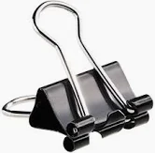

de ringmap opent niet meer/ sluit niet meer

( s’ouvre/ se ferme )

Luisteroefening.

https://youtu.be/VfshLW2UhIY?feature=shared

Wat is er aan de hand met haar? vrouw

Wat scheelt er met hem? (man)

Waarom? want
Ze drinkt te veel
Ze heeft veel hoofdpijn
Ze kan niet naar komen
Ze denkt dat ze Angela Merkel is.
ze is ziek

Wat doet zij?

Ze telefoneert naar de school.
Ze zegt dat zij niet naar school kan komen.
de melding (notification)

Zij meldt dat ….
zij verwittigt de school (prévenir) dat….

Wat scheelt er met jou?

De vrouw telefoneert/ wat doet zij?
https://youtu.be/1tB1LY112P4?feature=shared

Wat doet zij?
Ze wil met Marion Janssen spreken maar
zij is er niet vandaag

willen / moeten / kunnen + infinitief

Om ……………te + infinitief pour / plakband (papier collant) van 2 zinnen

Zij schrijft de adress mail van Marion op

Zij noteert het mailadres / telefoonnummer
de mail

op/schrijven = noteren
Ze bedankt de persoon
Ze vraagt om een andere persoon te spreken

Ze telefoneert om Marion te spreken
Ze vraagt de mail van Marion

Ze wilt marion janssen bellen maar marion is niet daar vandaag, ze vraagt als ze een andere dag kan telefoneren maar dat kan ze niet doen
Dus ze vraagt om een email adres te hebben om een mail te sturen/ verzenden

Het adres is m.janssen@gmail.com

@ at (apenstaartje)

Zij wil een mailtje sturen
Zij wenst (souhaite) een heel fijne dag
Ze vraagt of ze morgen kan terugbellen
Zij schrijft op het papier
Zij wil doorverbonden worden met Marion

Zij vraagt om haar door te verbinden
doorverbinden : transférer

Ze is ziek en ze telefoneert om te verwittigen. Ze kan niet komen
Ze vraagt om een e-mailadres (te hebben) en een mail te sturen
ze wil / wilt

Telefoneren
Presentatie
https://docs.google.com/presentation/d/1xStZvsFCfqEzgndLprF7YjhlAXV7HHd-/edit?usp=sharing&ouid=105169557496554381928&rtpof=true&sd=true

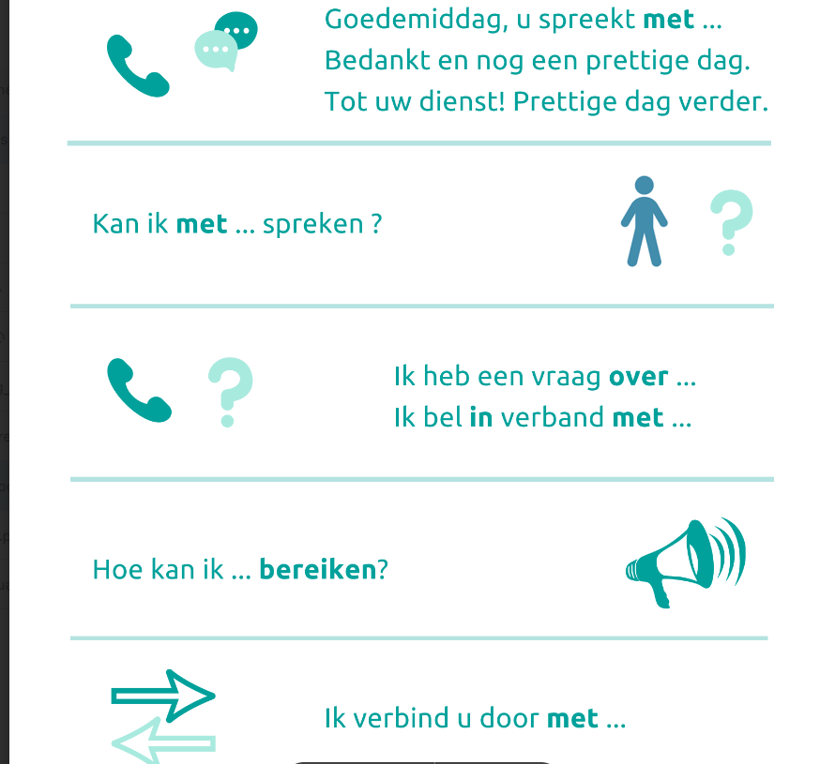

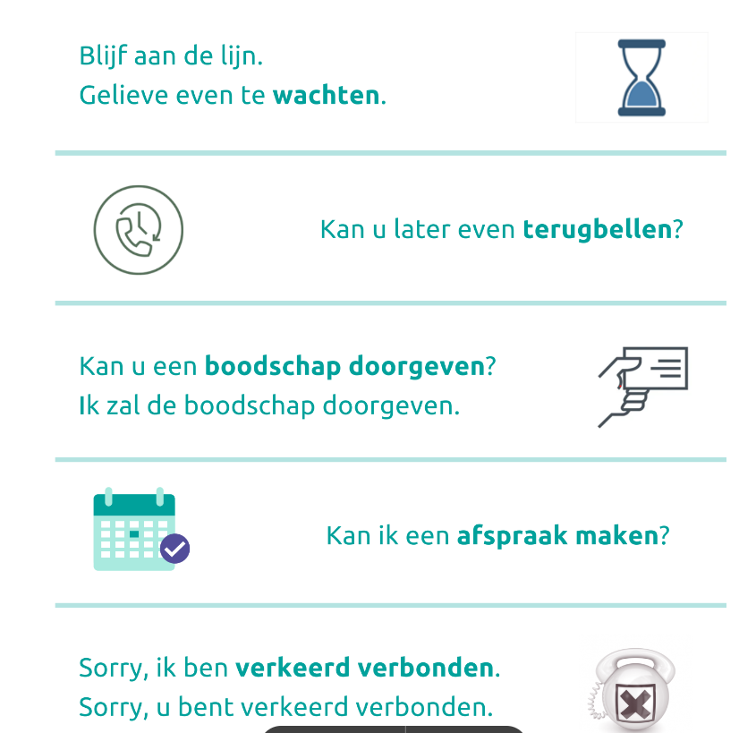

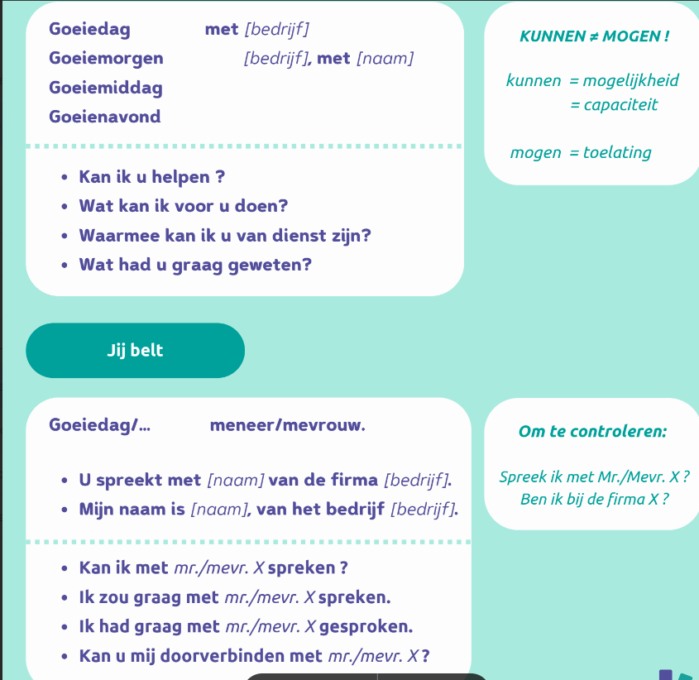

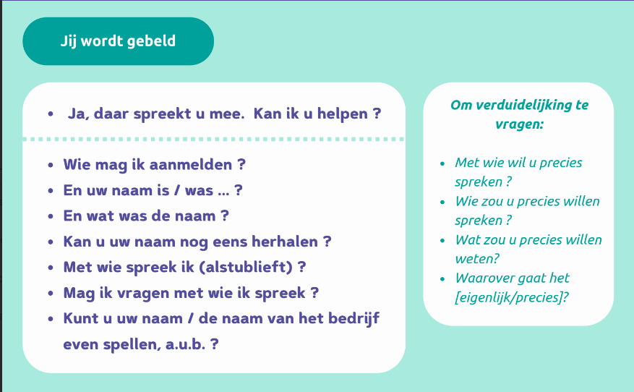

- https://youtu.be/5IirEnzHV6Q

Rollenspellen

https://quizlet.com/be/458715014/telefoneren-flash-cards/

https://quizlet.com/be/327016301/telefoneren-basisbegrippen-flash-cards/

